База данных игроков Единой рабочей хоккейной лиги юго-востока РТ, заявленных за команду «Ракета», сезон 2019-2020гг.
п/н | Фото игрока | ФИО игрока | Дата рождения | Амплуа | Статус игрока | К/А
1 |  | Хуснуллин  Ильдар  Илгизарович | 25.01.1987 | Нападающий | Любитель+ | К
2 |  | Нуртдинов  Ильшат  Ирекович | 30.01.2002 | Нападающий | Любитель+
3 |  | Моисеев  Глеб  Дмитриевич | 27.12.2002 | Нападающий | Любитель+
4 | 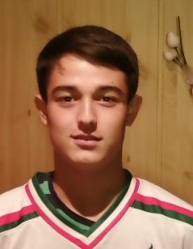 | Альмиев  Динислам  Ильдарович | 06.08.2002 | Нападающий | Школьник
5 |  | Ахметзагиров  Дамир  Идрисович | 07.09.1986 | Защитник | Любитель+
6 |  | Гимадеев  Ленар  Суппухович | 19.03.1974 | Вратарь | Школьник
7 |  | Косолов  Анатолий  Анатольевич | 12.01.1987 | Защитник | Любитель+
8 |  | Степанов  Ришат  Рашитович | 17.09.1988 | Нападающий | Любитель
9 |  | Теплинский  Данила  Юрьевич | 19.09.1991 | Защитник | Школьник
10 |  | Степанов  Дмитрий  Иванович | 21.02.2001 | Нападающий | Школьник
11 |  | Хасанов  Тагир  Шамилевич | 28.03.1975 | Защитник | Школьник
12 |  | Антонов  Вадим  Анатольевич | 23.11.1999 | Нападающий | Любитель+
13 | 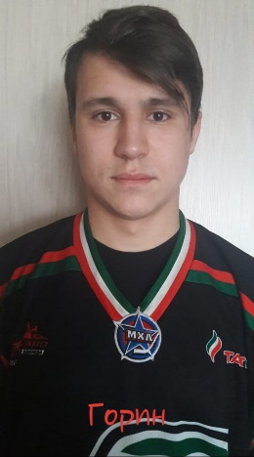 | Горин  Никита  Анатольевич | 03.05.2001 | Нападающий | Любитель+
14 |  | Фасхутдинов  Ильдар  Галимзянович | 20.10.1972 | Нападающий | Любитель
15 |  | Литовченко  Глеб  Сергеевич | 00.01.1900 | Защитник | Любитель+
16 |  | Давыдов  Егор  Эдуардович | 01.10.2002 | Защитник | Любитель+
17 |  | Камалов  Рамзиль  Рустамович | 29.06.2001 | Нападающий | Любитель+ | А
18 |  | Апачаев  Вячеслав  Николаевич | 03.02.1964 | Защитник | Любитель | А
19 |  | Апачаев Владимир Николаевич | 23.12.1965 | Вратарь | Любитель+
20 |  | Апачаев  Валерий  Николаевич | 14.09.1981 | Защитник | Любитель
21 |  | Камалов  Рузаль  Рустамович | 27.04.2000 | Нападающий | Любитель+
22 |  | Карпов  Алексей  Александрович | 11.11.1986 | Защитник | Любитель
23 |  | Талипов  Эдуард  Наилевич | 08.10.2001 | Защитник | Школьник

Руководящий состав команды
п/н | ФИО | Должность | Телефон
1 | Хуснуллин  Ильдар  Илгизарович | Официальный представитель | 8 917 893 60 13

